Образование единого Российского государства
Всемирная история, VI класс

Цель урока: организовать учебно-познавательную деятельность учащихся по изучению особенностей процесса образования единого Российского государства.
Образовательная задача: способствовать усвоению учащимися знаний о внутриполитическом и внешнеполитическом развитии Московского княжества, структуре феодального общества и его обязанностях.
Развивающая задача: способствовать формированию у учащихся логического мышления, умения анализировать исторические события, находить причинно-следственные связи между ними, навыков работы с исторической картой.
Воспитательная задача: содействовать формированию политической и экономической культуры, мировоззрения, интереса к истории.
Тип урока: комбинированный.
Материально-техническое и дидактическое обеспечение урока: История средних веков: учебное пособие для 6-го кл. общеобразоват. учреждений с рус. яз. обучения / под ред. В.А. Федосика. – Минск, 2016; записи на доске (дата, тема, основные понятия), карта «Русь во ІІ половине XIII – начале XVI вв.», раздаточный материал (карточки с заданиями)
Основные понятия: Боярская дума, поместье, судебник.
Ход урока:
І. Организационный момент. Приветствие класса, проверка отсутствующих. (3 минуты)

ІІ. Проверка домашнего задания. (15 минут)

2.1. Индивидуальный письменный опрос (работа с карточками на местах).
Вопросы индивидуальных заданий:
- Верно ли утверждение:
У Москвы не было соперников в деле объединения русских земель
А) Да Б) Нет
- Выберите правильный вариант ответа.
Битва на Куликовом поле произошла:
А) зимой 1370 г. Б) весной 1370 г. В) летом 1380 г. Г) осенью 1380г.
3. Соотнесите событие с датой.
1) Хан Тахтамыш сжег Москву а) 1147 г.
2) Первое упоминание о Москве б) 1270 г.
3) И. Калита получил ярлык на княжение во Владимире в) 1327 г.
4) Москва становится центром княжества г) 1382 г.
1___2___3___4___
4.Дайте определение понятию.
Удел – это ____________________________________________________________________________________________________________________________________
5. Какими были отношения между ВКЛ и Московским княжеством в конце 14 века?Почему?
______________________________________________________________________________________________________________________________________________________________________________________________________

2.2. Фронтальный опрос :
Вопросы для фронтального опроса:
- Почему Москва стала центром объединения русских земель? Какие причины называют историки?
- Почему московские князья стремились получить ярлык на княжение во Владимире? Кому это удалось? Какие выгоды это принесло княжеству?
- Какие отношения у Московского княжества были с Золотой Ордой? Какое значение имела Куликовская битва в деле освобождения Руси от монголо-татарского ига?
- Кто такие крестьяне? Какие занятия крестьян вы знаете?
- Как развивались ремесло и торговля в Московском княжестве в XIV – XV вв.?
Вывод.

ІІІ. Изложение нового материала. ( 22 минуты)
План :
- Иван ІІІ – «Государь всея Руси»
- Стояние на реке Угре
- Российское государство
- Феодальное общество
- Судебник Ивана ІІІ

- Иван ІІІ – «Государь всея Руси»

2.Стояние на реке Угре

Физкультминутка
3.Российское государство
Анализ карты учебного пособия на стр. 133. «Русь во второй половине ХІІІ – начале ХVІ в.»
Вопросы:
Скажите пожалуйста, за счет чего формировалась территория единого Российского государства?
Сыграло ли падение ига свою роль?

В конце XV века во время правления Василия ІІІ за Московским княжеством закрепилось название Россия или Российское государство и было закончено формирование территории единого государства.
Вывод.
4.Феодальное общество (построение схем, самостоятельная работа учащихся с материалом учебного пособия, пункт 4, стр. 134-135)

Уважаемые учащиеся, при работе с материалом учебного пособия найдите ответы на следующие вопросы:
- Кто стоял во главе государства и являлся верховным собственником земли?
- В чем заключалось отличие бояр от дворян?
- Какие формы феодального землевладения существовали в Московском княжестве? С чем это было связано?

- Что являлось главным источником богатства в это время? Почему? Какие формы землевладения вы можете назвать?

Вывод.

5.Судебник Ивана ІІІ (эвристическая беседа)

- В 1497 году по указанию Ивана ІІІ был составлен Судебник. Что такое судебник?
(Судебник – это свод законов)
- Вспомните, какими законами пользовались на Руси раньше, когда и в каком документе они были записаны?
(Русская Правда, І половина ХІ века)
- Зачем понадобилось составлять новый сборник законов? Как это связано с развитием феодализма и феодальныи обществом?
(Старые законы не подходили для феодального общества, в первую очередь из-за процесса закрепощения крестьянства, который необходимо было закрепить законом)
- Как вы думаете, могли крестьяне переходить от одного хозяина к другому? А на каких условиях?
(Судебник положил начало закрепощению крестьянства на Руси. Если раньше крестьяне имели право в любой момент уйти с земли феодала к другому феодалу, то в судебнике время ухода крестьян ограничивалось неделей до Юрьева дня (26 ноября) и неделей после. И только после уплаты «пожилого». Пожилое - сумма, которую должен был уплатить крестьянин, чтобы уйти от своего господина.)
Вывод.

→

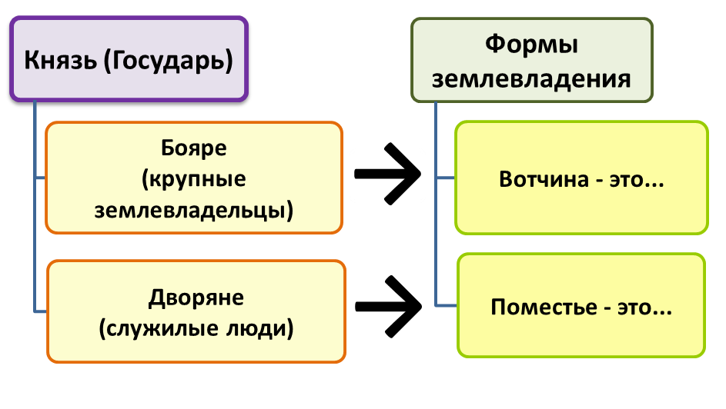
IV. Закрепление. Кроссворд.
 |  |  |  |  |  |  |  |  |  | 7
 |  |  |  |  |  | 1 | у |  | г | р | а
 |  |  |  |  |  |  | 2 |  | п | о | м | е | с | т | ь | е
 |  |  |  |  |  |  |  | 3 |  | с | у | д | е | б | н | и | к
4 | н | о | в | г | о | р | о |  | д | с | к | а | я
 |  |  |  | 5 | в | а | с |  | с | и | л | и | й
 |  |  |  | 6 | д | в | о |  | р | я | н | е

Вопросы:
- Название реки, стояние на которой завершило 240-летний период зависимости Московского княжества от Орды.
- Форма землевладения, при которой земля считалась собственностью великого князя.
- Какой документ был утвержден Иваном III в 1497 г?
- Название республики, территория которой была присоединена к Московскому княжеству в 1478 г. Иваном ІІІ.
- Как звали князя, при котором завершился процесс формирования территории единого Российского государства?
- Как называли служилых людей в Московском княжестве?
- Процесс образования какого государства мы с вами изучили на уроке?
Вывод.
- Итоговый этап урока.
А) Оценивание работы учащихся на уроке, выставление отметок
Б) Подведение итогов урока
В) Рефлексия
Закончите предложения:
Меня сегодня на уроке удивило…
Меня сегодня на уроке особенно заинтересовало…
На уроке я узнал…
Г) Домашнее задание §22, с. 130-136, вопросы 1-6 на с. 136 (устно). По желанию: подготовить сообщение “Роль православной церкви в жизни восточнославянского общества”.

